山东现代学院 2026年普通专升本自荐考生专业综合能力测试 实施方案
发布日期: 2026-02-25
原文链接: https://www.sdxd.edu.cn/detail/202602251307187scjipjxcswopnbfzl.html

文章内容:
山东现代学院 2026年普通专升本自荐考生专业综合能力测试 实施方案
根据《山东省教育厅 山东省人民政府征兵办公室 山东省退役军人事务厅关于做好2026年普通高等教育专科升本科考试招生工作的通知》（鲁教学函〔2025〕24号）要求，为做好自荐生专业综合能力测试（以下简称专业测试）工作，结合学校实际，特制定本方案。
一、目标要求
通过专业测试，了解掌握自荐生专科阶段专业知识和素质能力的综合水平，确定其是否能够满足后续本科阶段学习的专业素养和能力要求。测试合格者可以报考我校相应专业。
二、测试对象
符合山东省2026年专升本报考条件的自荐考生，且报考的我校综合能力测试专业与考生专科阶段所学专业符合《山东省2026年普通高校专升本对应专业指导目录》中所规定的对应关系。如考生毕业专业与报考专业不符合《山东省2026年普通高校专升本对应专业指导目录》，考试成绩无效。（文件详见山东省教育厅网站《关于做好2026年普通高等教育专科升本科考试招生工作的通知》）。报考考生须按要求如实填报相关信息，如因考生个人原因导致信息有误、报考专业对应不符等情况，导致无法打印准考证进行考试或成绩无效等后果，由考生个人承担。
三、测试安排
（一）测试方式
自荐生专业综合能力测试采用线下测试。
（二）测试时间
测试时间为2026年3月1日（周日）上午，具体测试时间和地点，以准考证为准。考生可于2026年2月28日起登录我校官网（http://www.sdxd.edu.cn）打印准考证。
（三）测试科目及要求
1.考生需参加所报考专业2个科目的测试，每个科目考试时长为60分钟，总时长120分钟，两科中间休息20分钟（绘画专业考生请认真阅读下图中的考试说明）。
2.考生须完整参加两门科目考试，否则视为放弃资格。因迟到、错过考试时间等自身原因未能正常完成考试的，不予补考。
测试科目及说明如下。
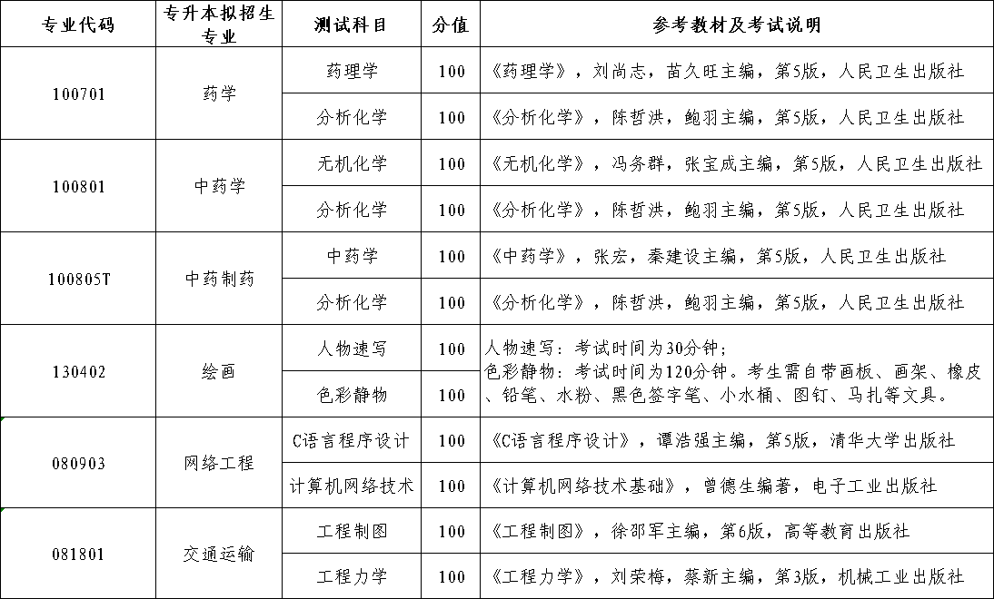
四、成绩公布
2026年3月3日在学校官网（http://www.sdxd.edu.cn）公布测试结果并公示。测试结果分“合格”和“不合格”，公示期为3天。专业测试满分200分，测试总成绩达到120分及以上，测试结果为“合格”。
五、测试结果复核
（一）复核范围
核查评分有无漏评漏判，分数的计算、合分、录分是否有误，考生不能查阅考卷。
（二）复核流程
申请复核考生请在2026年3月3日—2026年3月4日下载并打印《山东现代学院2026年专升本考试自荐考生专业综合能力测试成绩复核申请表》（见附件），填写完毕后拍照发送至jwc@sdxd.edu.cn。
（三）复核结果
我校将在2个工作日内电话通知考生测试复核结果。
六、注意事项
（一）考生持本人身份证、准考证参加专业测试，证件不全或不一致者不得参加测试。
（二）考生严格按照考试时间、考试流程参加考试，不得提前或延后。未在规定时间内打印准考证及参加考试者，视为自愿放弃测试资格，一律不予补考。
（三）考生需根据各专业测试要求提前准备好所需的考试用品。除规定的证件及必需的考试用具外，严禁携带手表、手机、电子设备、书包、资料等非必需物品进入封闭区。为保证财物安全，请不要携带无关用品至考点。
（四）考生严格按考试流程参加考试，严格遵守考场纪律，服从工作人员指挥；违反规定者，取消考试资格。考区内严禁使用通讯工具，违反规定者按作弊处理。
（五）凡有作弊者，一经查实，我校将取消专业综合能力测试资格，并将作弊材料上报山东省教育招生考试院；作弊行为构成犯罪的，移交司法机关，依照《中华人民共和国刑法(修正案九)》处理。
七、咨询方式
山东现代学院教务处：0531-89701599
附件：《山东现代学院2026年专升本考试自荐考生专业综合能力测试成绩复核申请表》
* 山东现代学院2026年专升本自荐考生专业综合能力测试成绩复核申请表.docx

